Участники конференции самостоятельно бронируют проживание в одной из гостиниц города Владивостока.

Варианты для размещения в гостиницах, отелях и хостелах доступно по ссылкам:

<https://www.farpost.ru/vladivostok/rest/hotels/>

<https://101hotels.com/recreation/russia/vladivostok/about>

<https://www.vl.ru/vladivostok/fun/tours/guests>

Варианты размещения:

|  |  |  |  |
| --- | --- | --- | --- |
| **Название** | **Контакты** | **Как добраться до океанариума** | **Адрес** |
| Гостиничный комплекс ДВФУ (стоимость проживания для участников ОШ2024 см. Приложение) | Курдюмова Алеся Владимировна, +7 (914) 685-40-29,  kurdiumova.av@dvfu.ru | Остановки: Аякс, Вертодром, Мини-ТЭЦ  Автобусы: 77, 15, 63, 75 | о.Русский, пос.Аякс, гостиничный комплекс ДВФУ, Корпуса 1-5 |
| «Elements Apart» | +7‒964‒440‒60‒30 [placedecor.vl@gmail.com](mailto:placedecor.vl@gmail.com), <https://70000001079751373.2gis.biz/> | Остановка: Мариинский театр. Приморская сцена **Автобусы: 77,15 Маршрутки: 75** | Фастовская улица, 50, 4 этаж |
| «Меридиан» | +7 (423) 2‒650‒444, +7 (423) 207‒77‒44, 8‒800‒500‒18‒76, www.meridian-vl.ru | Остановка: Мариинский театр. Приморская сцена **Автобусы: 77,15 Маршрутки: 75** | Очаковская улица, 5 |
| City view hotel | +7 (423) 239‒22‒66, +7‒914‒720‒02‒47, cva.city | Остановка: Студенческая,  **Автобусы: 15, 77**  **Маршрутка: 63, 75** | Некрасовский переулок, 28, 2 этаж |
| Eagle House Inn | +7‒953‒220‒30‒70  +7‒967‒958‒77‒23  eaglehouse.ru, hotel@eaglehouse.ru | Остановка: Фуникулёр | Улица Державина, 11 |
| Лотте отель Владивосток | +7 (423) 240‒22‒33  +7 (423) 240‒74‒04  +7 (423) 240‒74‒01  +7 (423) 240‒72‒05  +7 (423) 240‒72‒01 | Пройти **350 метров** до Остановка: ТЦ Изумруд **Автобусы: 15** | Семёновская улица, 29 |
| Panorama SUITES group | Семёновская улица, 32 | Пройти **400 метров** до Остановка: ТЦ Изумруд **Автобусы: 15** | panoramasuites.ru, suites.vl@gmail.com, +7‒902‒068‒80‒00 |
| Гостиница "Акфес-Сейо" | 8 (423) 2‒319‒000 8 (423) 231‒89‒80/www.acfes-seiyo.ru | Остановка: Парк Победы **Автобусы: 77** | Проспект 100-летия Владивостока, 103 |
| Гостиница "Neo room" | 8‒984‒144‒95‒80/bookonline24.ru | Остановка: Олега Кошевого **Автобусы: 77,15 Маршрутки: 75** | Улица Калинина, 244а, 2 этаж |
| Гостиница "Villa Santarina" | 8‒914‒722‒68‒68/ 8‒904‒626‒68‒68/villa-Santarina.ru | Пройти **760 метров** до Остановка: Мариинский театр. Приморская сцена **Автобусы: 77,15 Маршрутки: 75** | Пихтовая улица, 26г |
| Гостиница "Кармен" | 8 (423) 2009‒100 8‒924‒730‒91‒00/hotel-karmen.ru | Пройти **150 метров** до Остановка: ТЦ Изумруд **Автобусы: 15** | Океанский проспект, 15а |
| Гостиница "Сибирское Подворье" | 8 (423) 222‒52‒66 8 (423) 220‒98‒83 8‒908‒441‒81‒32/www.otelsp.com | Пройти **190 метров** до Остановка: ТЦ Изумруд **Автобусы: 15** | Океанский проспект, 26Б |
| Хостел "Море" | 8‒999‒618‒61‒88 8‒950‒290‒28‒88 | Пройти **690 метров** до Остановка: ТЦ Изумруд **Автобусы: 15** | Семёновская улица, 1д |
| Хостел "Loft" | 8‒966‒270‒07‒00 | Пройти **760 метров** до Остановка: ТЦ Изумруд **Автобусы: 15** | Проспект Богдана Хмельницкого, 133м |

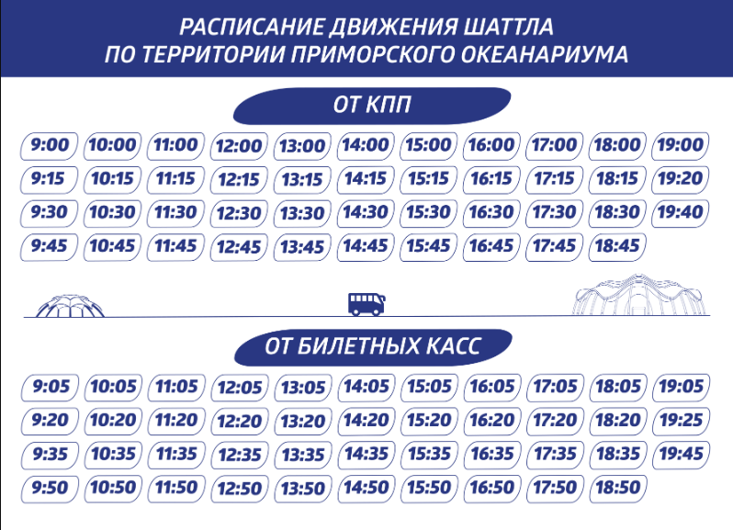По территории Приморского океанариума вы можете перемещаться пешком или на специальных автобусах (курсируют бесплатно в соответствии с расписанием):  
[ссылка на скачивание расписания](https://primocean.ru/assets/images/news/2023/julaugsep/shuttle.jpg)

Информацию о истории, климате, инфраструктуре, достопримечательностях и событиях города можно найти по ссылкам: <https://primorsky.ru/primorye/>

<https://www.vl.ru/>

Карта с расположением районов города Владивостока.

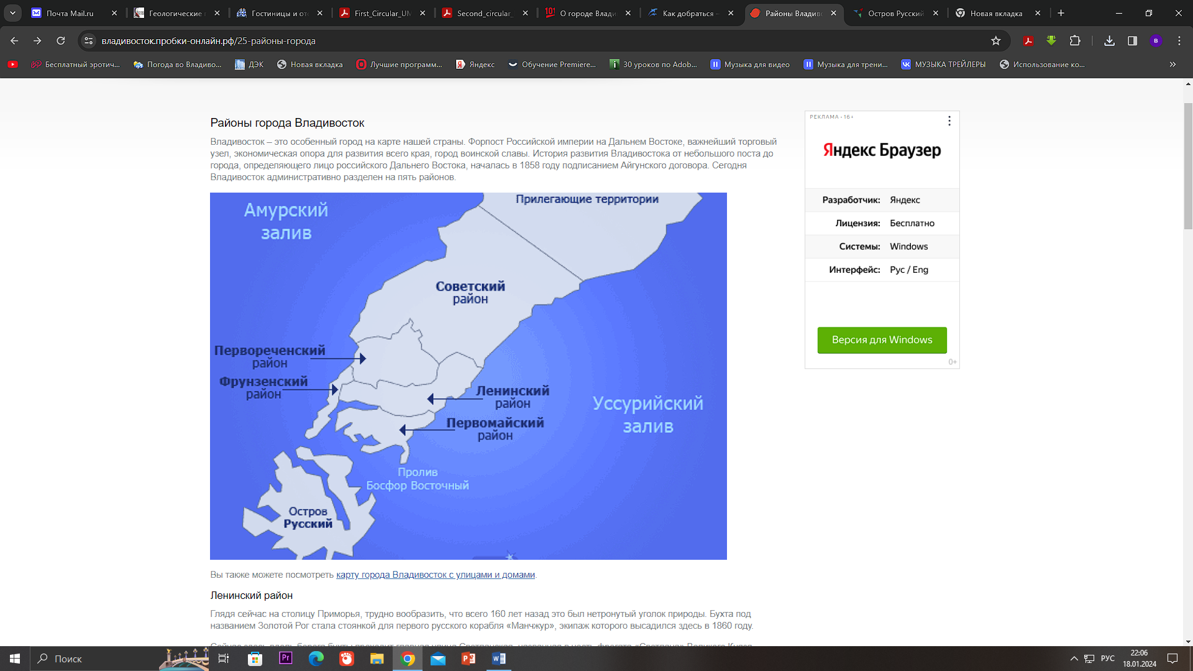

**Карта сайт о пробках во Владивостоке и области:** [**https://xn--80adbhunc2aa3al.xn----8sbb2ahcjpdbegn.xn--p1ai/**](https://xn--80adbhunc2aa3al.xn----8sbb2ahcjpdbegn.xn--p1ai/)

**Передвижение**

На остров Русский из разных частей города Владивостока ходят автобусы и маршрутные такси:

№ 15 (Т/Ц «Изумруд» — 1-я Речка — Приморский океанариум)

№ 63 (Маяк — Инструментальный завод — Приморский океанариум)

№ 74 (Баляева — Луговая — Приморский океанариум)

№ 75 (Т/Д «Тихоокеанский» — Приморский океанариум)

№ 76 (б. Тихая — Приморский океанариум)

№ 77 (Автовокзал — Приморский океанариум).

С подробным движением маршрутов общественного транспорта города Владивостока можно ознакомиться по ссылке: <https://2gis.ru/vladivostok/station/3519223187899095>

Время передвижения и расписание движения автобусов доступно по ссылке: <https://ru.busti.me/vladivostok/>

Контакты некоторых сервисов для заказа такси: «Русич» +7 (423) 255‒51‒11, +7‒914‒325‒43‒21; «Максим» +7 (423) 288‒88‒88.

Участники конференции, прибывающие в аэропорт города Владивостока, могут воспользоваться электропоездом расписание которого можно найти по ссылке: <https://vvo.aero/passengers/transport/electric-train/>

Информацию об изменениях в расписании электропоездов можно уточнить в справочной службе ОАО «Экспресс Приморья» по телефонам: +7 (423) 224-54-31, +7 (800) 775-00-00.

Расписание движения автобусов из аэропорта в город Владивосток и обратно, можно найти по ссылке: <https://vvo.aero/passengers/transport/buses/>

